Ergebnisse Meeting:

Anmeldung


User Stories/Sätze/Umfragen:
Satz 0: 1. Wie schwer können Sie aus das gerade angesehene Video Anforderungen erkennen? Geben Sie eine Note zwischen 1 und 5. (5 bedeutet sehr schwer und 1 nicht schwer) 4 2. Listen Sie diese Anforderungen auf, die Sie erkennen haben. (Schreiben Sie vollständige Aktive Sätze auf) Als Nutzer erstelle ich ein Account und gebe ich meine Email und Passwort ein. ich erhalte ein Mail mit einem Link wo ich bestätigen muss beim Eingeben mein Email Adresse und Passwort und dann habe ich Zugang zu meinem Profil

Extraktion
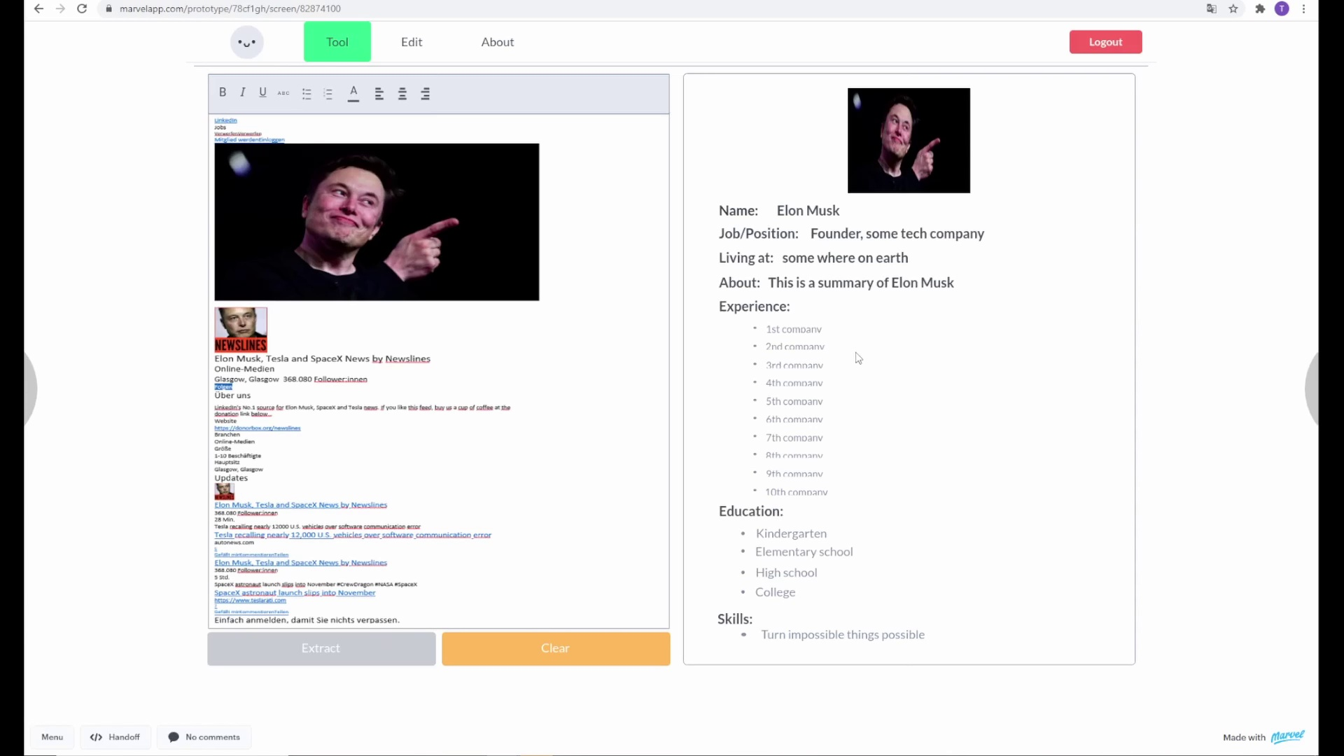

User Stories/Sätze/Umfragen:
Satz 1: 1. Wie schwer können Sie aus das gerade angesehene Video Anforderungen erkennen? Geben Sie eine Note zwischen 1 und 5. (5 bedeutet sehr schwer und 1 nicht schwer) 3 2. Listen Sie diese Anforderungen auf, die Sie erkennen haben. (Schreiben Sie vollständige Aktive Sätze auf) Ich muss mein LinkedIn Profil öffnen , dann das Profil kopieren und hier einfügen.

Abmeldung
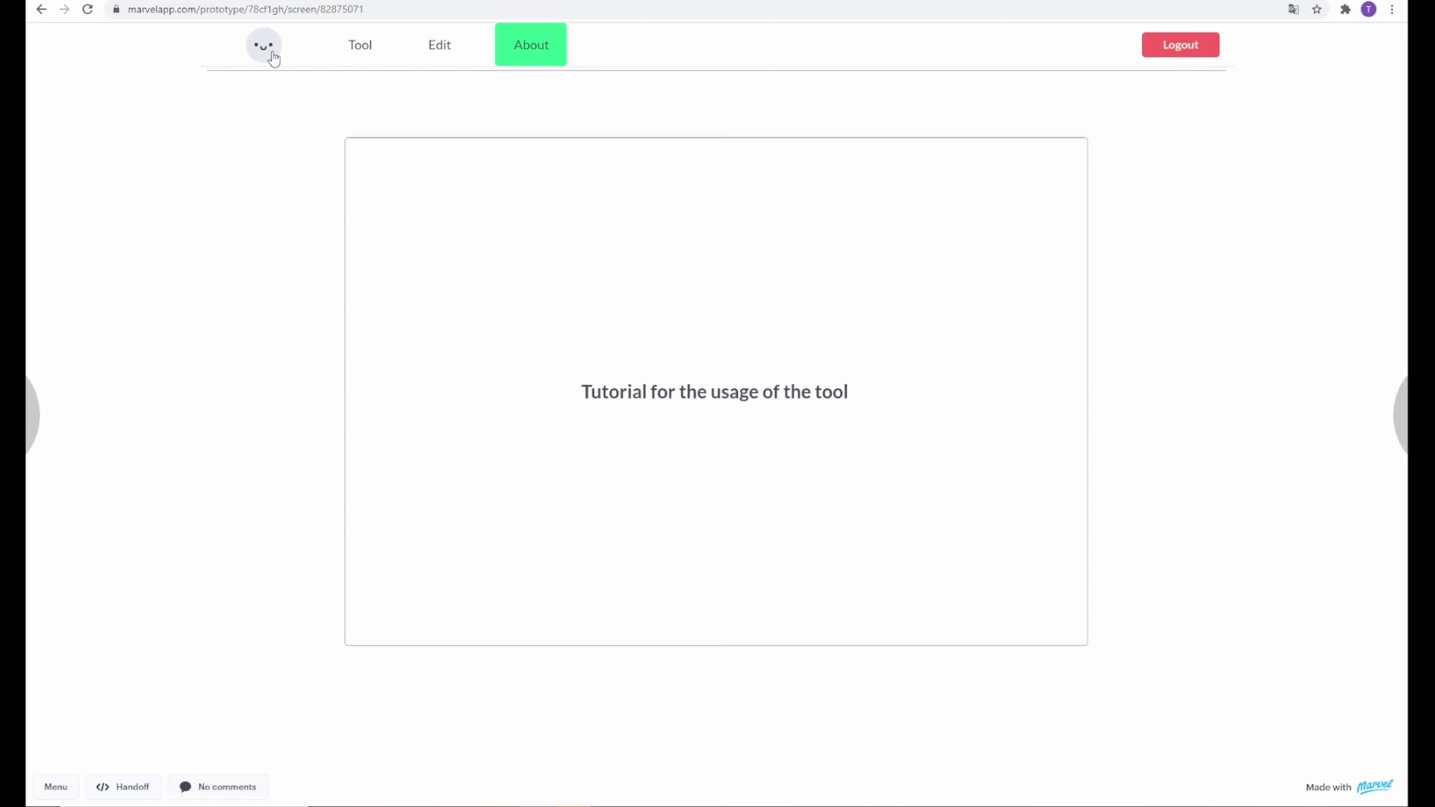

User Stories/Sätze/Umfragen:
Satz 2: 1. Wie schwer können Sie aus das gerade angesehene Video Anforderungen erkennen? Geben Sie eine Note zwischen 1 und 5. (5 bedeutet sehr schwer und 1 nicht schwer) 2 2. Listen Sie diese Anforderungen auf, die Sie erkennen haben. (Schreiben Sie vollständige Aktive Sätze auf) Um mich als Nutzer abmelden zu können, muss ich nur auf "Logout" klicken

